Муниципальное бюджетное учреждение
дополнительного образования
станция юных натуралистов
рабочий посёлок Солнечный
Солнечного муниципального района
Хабаровского края

Объединение «Знатоки биологии»

Исследовательская работа
Влияние способа проращивания клубней картофеля на его продуктивность

Выполнил: Чупикова Ирина,
учащаяся 10 класса
Руководитель: Отрощенко Наталья Михайловна,
педагог дополнительного
образования МБУ ДО СЮН

р.п. Солнечный
2019 г
ОГЛАВЛЕНИЕ
Введение………………………………………………………………….……..3
Краткий литературный обзор …………………………………………………4
Исследования и его результаты ……………………………………………....6
Выводы………………………………………………………………………….9
Заключение……………………………………………………………………...9
Список литературы……………………………………………………………..9
Приложение…………………………………………………………………...10

Введение

Актуальность. Картофель. Кто не знает это растение? Кто не пробовал на вкус его клубни? Вот уже несколько столетий это культурное растение возделывается в северных широтах как основной продукт питания не только на полях, но и на наших приусадебных участках. Я знаю на собственном опыте, что выращивание картофеля на даче – это тяжёлый труд. При этом итог работы в условиях нашего сурового дальневосточного климата не предсказуем. В беседе со своим педагогом – Отрощенко Натальей Михайловной – я выяснила, что урожай картофеля на даче с тяжёлой суглинистой землёй можно повысить путём организации севооборота, формирования высоких гряд с хорошим пластом плодородной земли, использования сидератов, подбора урожайных сортов. Всё это она уже несколько лет успешно испытывает у себя на даче. А что ещё можно сделать? Как на меньшей территории, вкладывая меньше сил получить большой урожай? На этот вопрос я и решила ответить вместе со своим педагогом. Однажды, просматривая сайты по способам выращивания картофелю, я обратила внимание на информацию, что способ проращивания клубней может влиять на урожай. Так ли это?
Цель: Исследовать влияние способа проращивания картофеля на его урожайность.
Задачи:
- Изучить материалы о различных методах проращивания клубней картофеля.
- Провести проращивание клубней семенного картофеля разными способами.
- Провести полевые испытания по выращиванию разных сортов картофеля выбранными методами проращивания семенного материала.
Гипотеза исследования: Способ проращивания клубней картофеля влияет на его урожайность.

Объект исследования – картофель нескольких сортов
Предмет исследования: влияние способа проращивания картофеля на его урожайность.

Методика исследования:

1. Кабинетный метод. Сбор, обобщение и анализ материалов журналов и Интернет – источников с целью выяснения возможных способов предпосевного проращивания клубней картофеля.

2. Полевой метод. Проведение эксперимента на дачном участке. Проращивание клубней картофеля разными способами, его посадка в грунт, выращивание, выкапывание и взвешивание урожая отдельно по сортам и рядкам..

3. Статистический метод. Составление таблицы «Сравнительная характеристика урожайности картофеля» и сравнение её данных

Место проведения исследования

Дачный участок моего педагога Отрощенко Натальи Михайловны, расположенного в черте посёлка Солнечный, Солнечного муниципального района, Хабаровского края.

Сроки проведения исследования:

Март – август 2019 года
Физико-географическая характеристика района исследования:
Дачный участок расположен на южном склоне сопки, Хорошо освещается и прогревается. Почва – тяжёлый суглинок. На глубине 40 – 50 см. залегает мощная глиняная линза, из – за чего после дождей, особенно сильных и затяжных. вода долго стоит в междурядьях.

Краткий литературный обзор
Родина картофеля — Южная Америка, где дикий картофель можно встретить до сих пор в природе. Введение в культуру, по мнению учёных, началось примерно 7 — 9 тысяч лет тому назад на территории современной Боливии. В Европу, а точнее в Испанию, картофель впервые был завезён, вероятно, Сьесой де Леоном в 1551 году, который привёз клубни этого растения из Перу. Сначала картофель был принят в Европе, и в России тоже, как декоративное растение. Это было связано с тем, что европейцы в первую очередь пытались употребить в пищу его листья и ягоды этого. Так как эти части растения ядовиты, то происходило массовое отравление, поэтому люди отказывались садить картофель в большом количестве. Первое свидетельство употребления картофеля в пищу относится также к Испании: в 1573 году картофель значится среди продуктов, закупленных для госпиталя Крови Иисусовой в Севилье. Появление в России этого растения, связывают с именем Петра I, который в конце XVII века прислал из Голландии в столицу мешок клубней якобы для рассылки по губерниям для выращивания. Однако на протяжении всего XVIII века массового распространения в России картофель так и не получил: помимо культурно-религиозных причин, довольно частые случаи отравления плодами «чёртова яблока» также приводили к тому, что в большинство крестьян отказывались садить это растение. Тем не менее, к началу XX века этот овощ уже считался в России «вторым хлебом», и являлся одним из основных продуктов питания. Сейчас картофель культивируется в умеренной климатической зоне по всему земному шару. Его клубни составляют значительную часть пищевого рациона во многих странах Северного полушария, где выращивают многочисленные сорта чилийского или клубненосного картофеля (Solаnum tuberosum). Другое название этого растения клубненосный паслён.
Что же такое картофель? Это однолетнее травянистое растение высотой 1 - 2 м. Куст картофеля, выращенный из клубня, состоит из двух-семи стеблей, каждый из которых имеет свои листья, корни, столоны и клубни. При этом каждый стебель растёт не зависимо от других стеблей, то есть куст является гнездом самостоятельных растений. Листья у картофеля простые непарно - перисто-рассеченные. Цветки этого растения состоят из 5 – 6 лепестков, которые частично спаяны между собой. Они могут иметь различную окраску, которая зависит от сортовой принадлежности. В составе верхней завязи два плодолистика и множество семяпочек. Чашелистики цветка сросшиеся у основания. Картофель относится к самоопыляемым растениям. Плод картофеля — многосемянная, двугнёздная тёмно - зелёная ягода диаметром 2 см.
В зелёных вегетативных частях растения (листьях, ягодах, позеленённых участках клубня) содержится много ядовитого алкалоида соланина, который служит для защиты растения от поражения бактериями и некоторыми видами насекомых. При употреблении в пищу зелёные части картофеля вызывают сильное отравление.
Главным достоянием этого растения являются клубни. Клубни – это верхушки видоизменённых, укороченных частей бокового побега – столонов, которые образуются только на белой (этиолированной) части прорастающего стебля. Учёные доказали, что чем больше этиолированная часть, тем больше столонов, а значит и клубней образуется больше. Для человека картофель ценен тем, что его клубни богаты крахмалом, растительными белками, клетчаткой и некоторыми витаминами.
В начале картофель использовали только как незаменимый пищевой продукт, т.е. для еды, затем стали использовать как кормовую культуру (на корм домашним животным). Сейчас широко применяют в технических целях для производства пищевого крахмала, патоки и спирта.
Итак, картофель – это главный продукт и объект выращивания не только на поле, но и на наших дачах.
Чтобы получать большой урожай необходимо разобраться – Где формируется урожай? В литературных источниках и интернет – страницах написано, что клубни формируются на столонах. Что такое столон? На этот вопрос отвечает Википедия.
Столон (лат. Stolónis) — относительно быстро отмирающий вытянутый боковой побег растения с удлинёнными междоузлиями, недоразвитыми листьями и пазушными почками, на котором развиваются укороченные побеги: клубни картофеля. Столоны служат для вегетативного размножения. У таких растений, как картофель, столоны подземные.
Итак, столоны у картофеля подземные. А можно ли на многочисленные зеленые стебли картофельного куста нагрести побольше земли и получить столоны? Оказывается нет. Столоны и корни растут только на этиолированном (белом) участке стебля, а не на зеленом. Поэтому, если мы хотим получить больший урожай, нас должен интересовать именно этот участок стебля. А как сделать так, что бы он был длинным. В источниках написано, что эти ростки должны быть очень длинными – 20 – 25 см. А можно ли покороче? Я со своим педагогом решили найти ответы на все эти вопросы.

Исследования и его результаты
Свои исследования я со своим педагога Отрощенко Натальи Михайловны, начали с марта 2019 года. В течение месяца я выясняла – как можно проращивать картофель? Моя бабушка рассказала, что они проращивают клубни, как и все традиционно. Т.е. за месяц до посадки картофель вытаскивают из подвала. Перебирают. Раскладываю в один - два ряда в светлом помещение. Из информационных источников Интернета я узнала, что можно получить хороший урожай картофеля, если проращивать клубни в тени с получением этиолированных ростков. 07 апреля 2019 года на даче своего педагога мы начали свой эксперимент. Я выбрала ранний картофель, а Наталья Михайловна среднего срока созревания.
Семенной материал раннего картофеля – сортов Беллороза, Гала, Любава, Метеор, Удача имелся у Натальи Михайловны. Я отобрала по 20 клубней каждого сорта, раздели их на две группы и решили проращивать двумя способами.
1. «Способ светового проращивания» - Это традиционный способ практически всех наших дачников. Были взяты по 10 клубней каждого сорта, итого 50 шт, разложены в отдельные белые ящики в один ряд и установлены в домике на самом светлом месте. Для удобства этот картофель назвали «световым».
2. «Способ проращивания в темноте». Это так называемый способ получения этиолированных ростков, о которых написано выше. Нами также было взято по 10 клубней каждого сорта, итого 50 шт,, разложены в чёрные ящики, установлены стопкой и накрыты плотным одеялом, чтобы картофель прорастал в полной темноте. Для удобства этот картофель назвали «теневой». (Приложение 1)
Из – за сильных затяжных холодных дождей к посадке приступили только 19 мая. К этому времени световые ростки были зелёными, толстенькими, небольшими (до 1 см). Темновые ростки были белыми, до 5 см, на некоторых уже формировались боковые столоны. (Приложение 2)
Сорт Метеор
Теневые ростки Световые ростки

Под посадку картофеля было выделено 5 высоких грядок (4 м х 1 м х 0,3м), по одной грядке на каждый сорт. Клубни посажены в два ряда, на расстояние 30 – 40 см в ряду и 40 см – между рядами. Глубина лунки – около 20 см. На дно насыпаны – горсть золы, горсть луковой шелухи и таблетка Глиокладина. (Приложение 3). Световые клубни засыпались таким образом, чтобы сверху они были прикрыты 2 см. почвы. Лунки с теневым картофелем, который имел длинные белые ростки, засыпались практически полностью. Световой картофель после посадки, оказался в лунках, глубиной 5 – 10 см, которые засыпались с гребня в течение мая, по мере отрастания зелёных стеблей.

Для защиты от весенних заморозков грядки накрыли тканевым материалом. (Приложение 4)

Дальнейший уход. В течение мая и июня – это своеобразное окучивание, которое заключалось в засыпке лунок, выравнивание уровня земли и мульчирование посадок сухой листвой после отрастания зелёных стеблей на высоту 15 - 20 см., а также полив растущего картофеля настоем трав (крапива, чистотел, одуванчик, пижма, тысячелистник, подорожник, мокрец) и раствором Байкала М. (Приложение 5)

В течение мая и июня я наблюдала за ростом картофеля. И заметила такую закономерность, теневой картофель пророс и образовал мощные кусты раньше недели на 2, чем световой. (Приложение 6)

В этом году лето стояло очень дождливое и холодное. Только в июле 3 недели простояла жара до +26⁰С. Остальное - недельные проливные дожди, холод (температура днём +18 – 19⁰С, а ночью до +11 – 13⁰С). Картофель развивался очень медленно, поэтому «теневые» растения были готовы к уборке 10 - 12 августа, а «световые» - после 20 августа. 25 августа с помощью друзей ранний картофель выкопала и взвесила безменом (Приложение 7 и 8). Итоги занесла в следующую таблицу.

Таблица. Сравнительная характеристика урожайности

раннего картофеля
Сорт | Количество лунок | Общий вес урожая | Средний вес на лунку | Предполагаемый вес урожая в расчёте на одинаковое количество лунок
Беллороза день  тень | 10 | 6,3 | 0,63 | 6.3 кг.
 | 9 | 8,1 | 0,81 | 8.9 кг.
Гала день  тень | 10 | 10.6 | 1.60 | 10.6 кг
 | 10 | 12.2 | 1.22 | 12.2 кг.
Метеор день  тень | 10 | 11.1 | 1.11 | 11.1 кг.
 | 9 | 15.2 | 1.68 | 16.8 кг
Любава день  тень | 8 | 4.4 | 1,04 | 4.4 кг
 | 7 | 4,9 | 1,49 | 6.3 кг.
Удача день  тень | 9 | 10.2 | 1.13 | 10.2 кг.
 | 8 | 12.6 | 1.57 | 14.1 кг

Картофель среднего срока созревания убирала Наталья Михайловна в конце сентября. Я помогала ей взвешивать урожай и в конце составила аналогичную таблицу

Таблица. Сравнительная характеристика урожайности

картофеля среднего срока созревания
Сорт | Количество лунок | Общий вес урожая | Средний вес на лунку | Предполагаемый вес урожая в расчёте на одинаковое количество лунок
Адретта день  тень | 10 | 8,2 | 0,82 | 8,2
 | 11 | 10,7 | 0,97 | 9,7
Джилли день  тень | 10 | 9,4 | 0,94 | 9,4
 | 10 | 10,5 | 1.05 | 10,5
Кемеровчанин день  тень | 10 | 7,0 | 0,7 | 7,0
 | 9 | 7,7 | 0,77 | 8,5
Ладушка день  тень | 8 | 3,6 | 0.45 | 4,5
 | 7 | 5,5 | 0,78 | 6,4
Кураж день  тень | 10 | 8,1 | 0,81 | 8,1
 | 10 | 9,7 | 0,97 | 9,7
Сантэ день  тень | 10  9 | 5,1  6,8 | 0,51  0,68 | 5,1  7,5
Удалец день  тень | 10  9 | 7,2  6.5 | 0,72  0,72 | 7,2  7,2
Фрителла день  тень | 10  10 | 4.1  7.2 | 0.41  0,72 | 4,1  7,2

Зная количество выкопанных лунок и общий вес картофеля я смогла рассчитать средний вес картофеля с одной лунки по каждому сорту, а затем с помощью этих данных подсчитать предполагаемый урожай в расчёте на одинаковое количество лунок. Из таблиц видно, что только сорт Удалец дал одинаковый урожай. Сравнивая показатели последней колонки по другим сортам можно с уверенностью сказать, что «световой» картофель дал меньший урожай, особенно это заметно на ранних сортах. В среднем разница составляла 1,5 – 2 кг., максимальная разница – 3,1 кг у среднеспелой Фрителлы и 4,3 – у раннего Метеора. Общий недобор урожая картофеля, пророщенного на свету с 5 грядок раннего картофеля в нашем случае составил в среднем 16.1 кг, а среднего – 12,9 кг с 8 грядок. Суммируя показатели, общая сумма потерь составила – 29 кг., а это почти 4 ведра картофеля. На мой взгляд – это достаточно большой недобор урожая с небольшого участка дачной земли. Во время копки картофеля я обратила внимание ещё и на то, что в лунках с «теневым» картофелем хоть и было меньше клубней, но все они были крупные или средние, почти без мелочи. В «световых» лунках клубней – больше, но размеры колебались от мелкого до среднего.

Результаты своего эксперимента я могу объяснить следующим образом - на белой (этиолированной) части «теневых» растений клубни стали формироваться раньше, т.к. они уже были посажены с формирующимися столонами. При этом кусты появились раньше (опережая «световые» на 1,5 – 2 недели), а значит и раньше стал фотосинтезировать и накапливать питательные вещества.

Вывод

Различные способы проращивания картофеля по разному влияют на урожай картофеля на наших приусадебных участках. Наибольший урожай можно получить с помощью посадки семенного картофеля проращенного в темноте до состояния этиолированных ростков. При этом уменьшается объём работы, т.к. 5 – 10 сантиметровые этиолированные ростки позволяют сразу посадить картофель на нужную глубину (15 – 20 см), а значит, в последствие отпадёт необходимость в окучивании.

Заключение
Проведённая мной работа показала, что метод проращивания картофеля в темноте с получением этиолированных ростков способствует повышению продуктивности картофеля на дачном участке. Проращивая таким образом клубни картофеля, можно легко не только получить больше этого ценного продукта, но и ускорить сроки его созревания. Об этой методике возделывания картофеля на даче, я уже рассказала всем своим родственникам и знакомым и хочу порекомендовать всем дачникам Хабаровского края.

Список использованной литературы

и электронных ресурсов
Курков В.А. Несколько способов проращивания картофеля. Журнал Моя прекрасная дача. № 6, 2014

Мельниченко Ю.М. Пришла пора картофеля. Журнал Приусадебное хозяйство. «4, 2015

http://sad-dacha-ogorod.com
https://ogorod.mirtesen.ru
http://myruralarea.com/пр

ПРИЛОЖЕНИЕ

Приложение 1
«Теневое» и «световое» прораживание картофеля
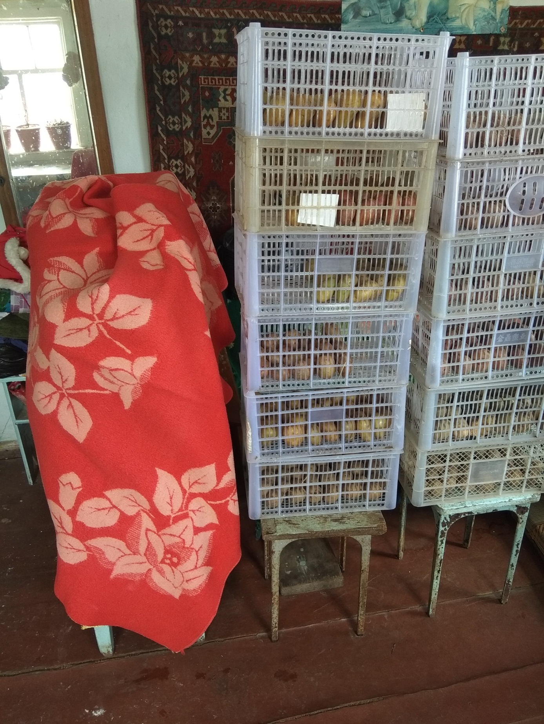

Приложение 2
Клубни готовые к посадке
«Световой» картофель
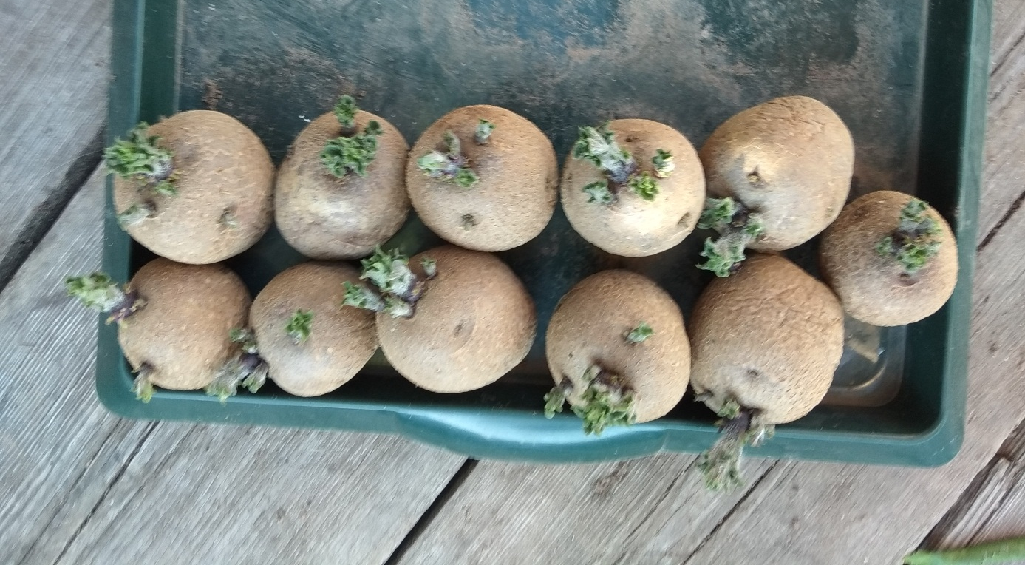

«Теневой» картофель.
Этиолированные ростки с хорошо видными столонами
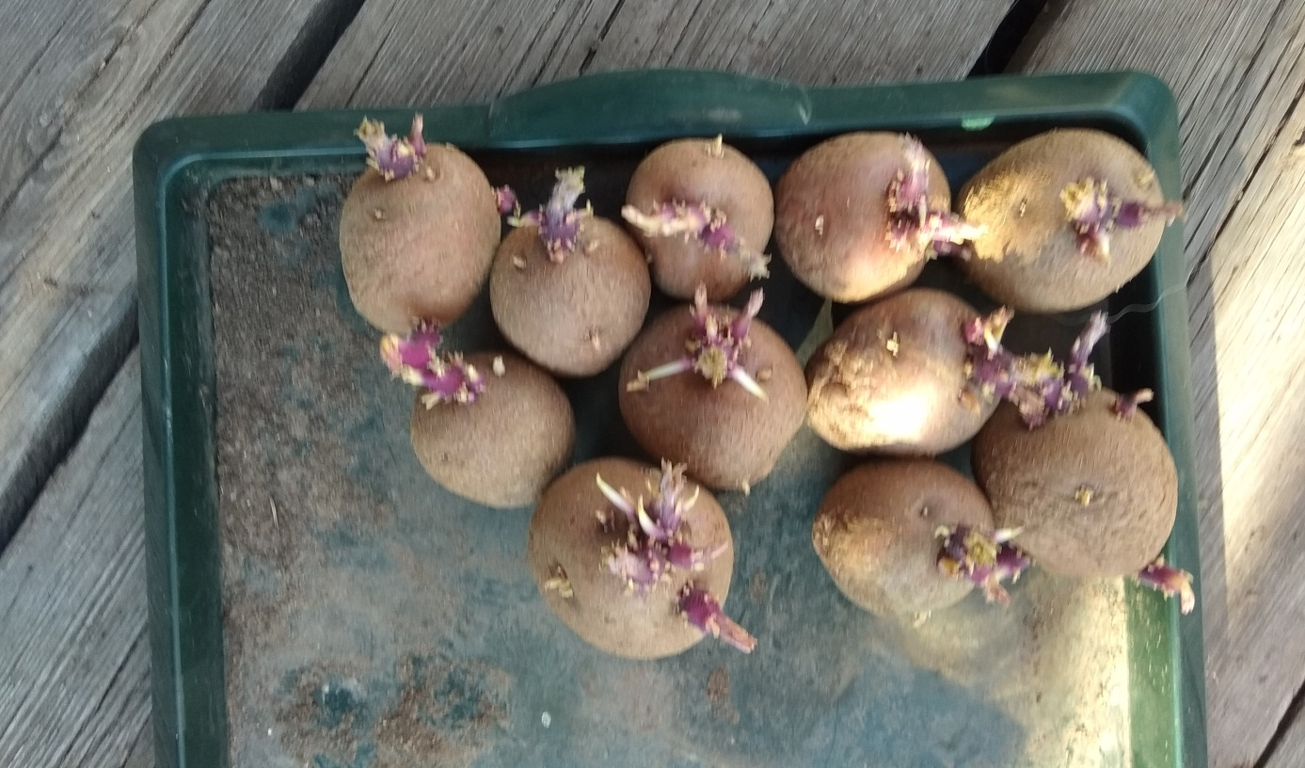

Приложение 3
Идёт посадка картофеля
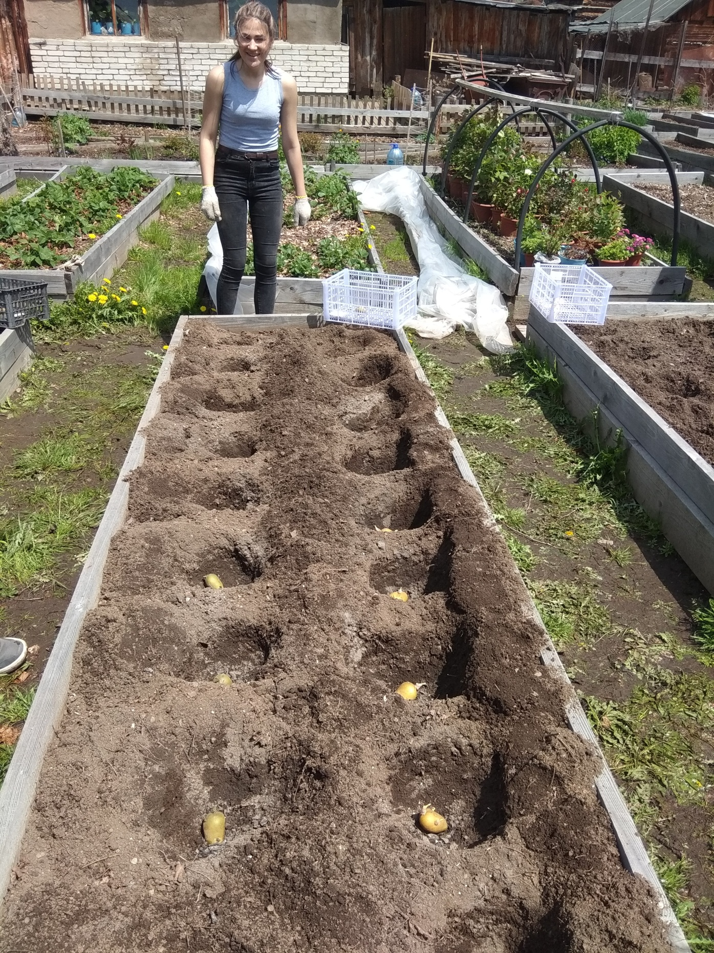

Приложение 4
Картофель посажен и защищён от заморозков
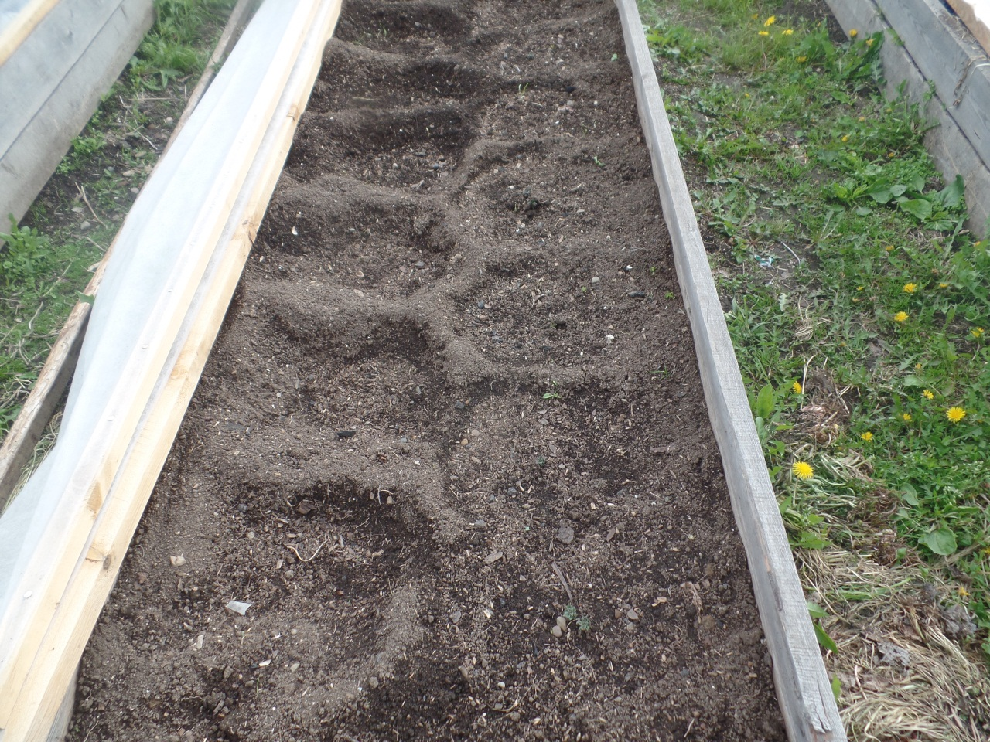

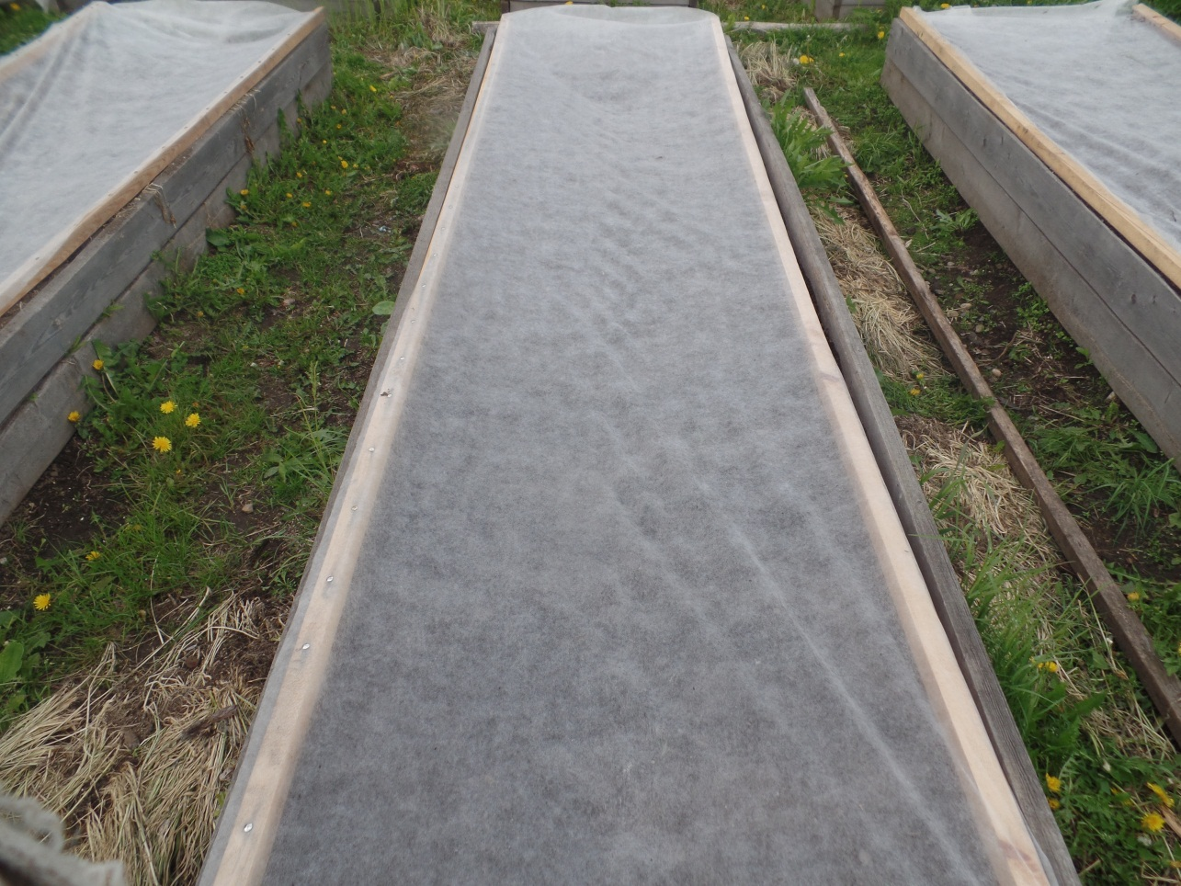

Приложение 5
Картофель «окучен», полит настоем трав
и замульчирован листвой
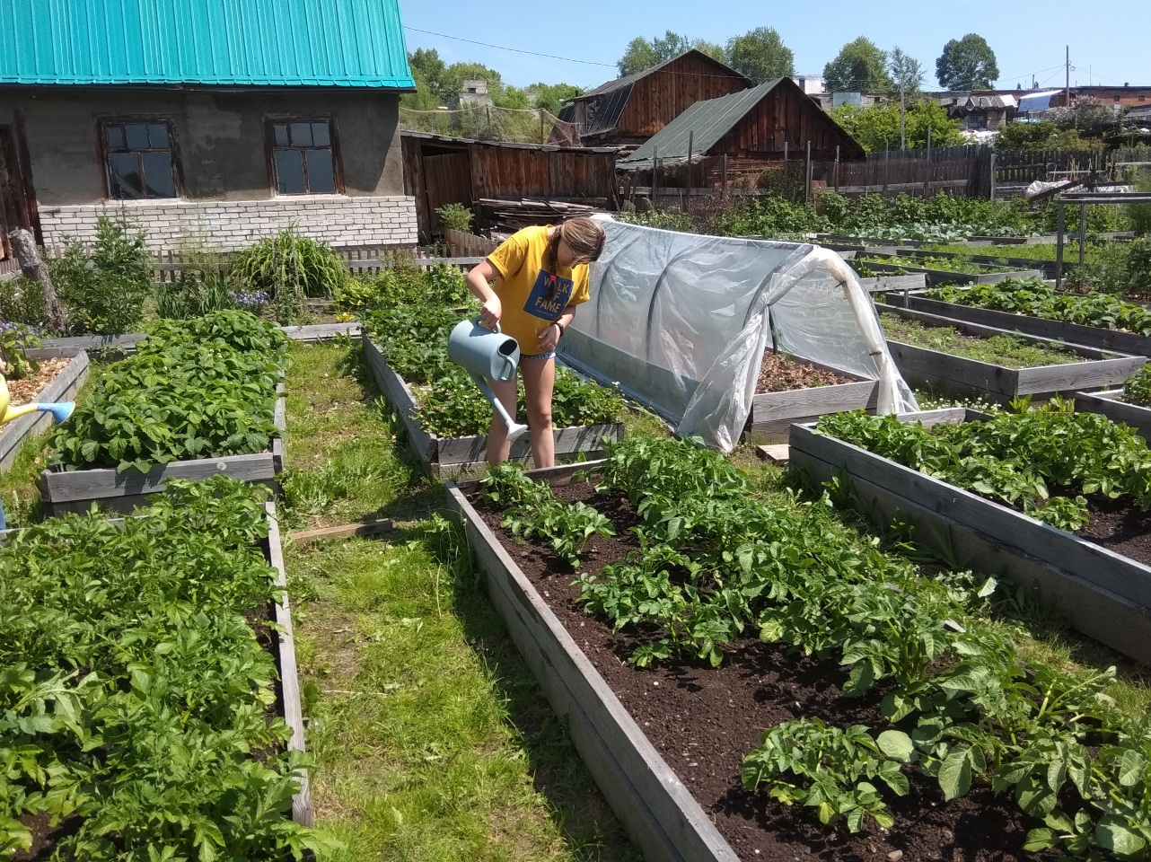

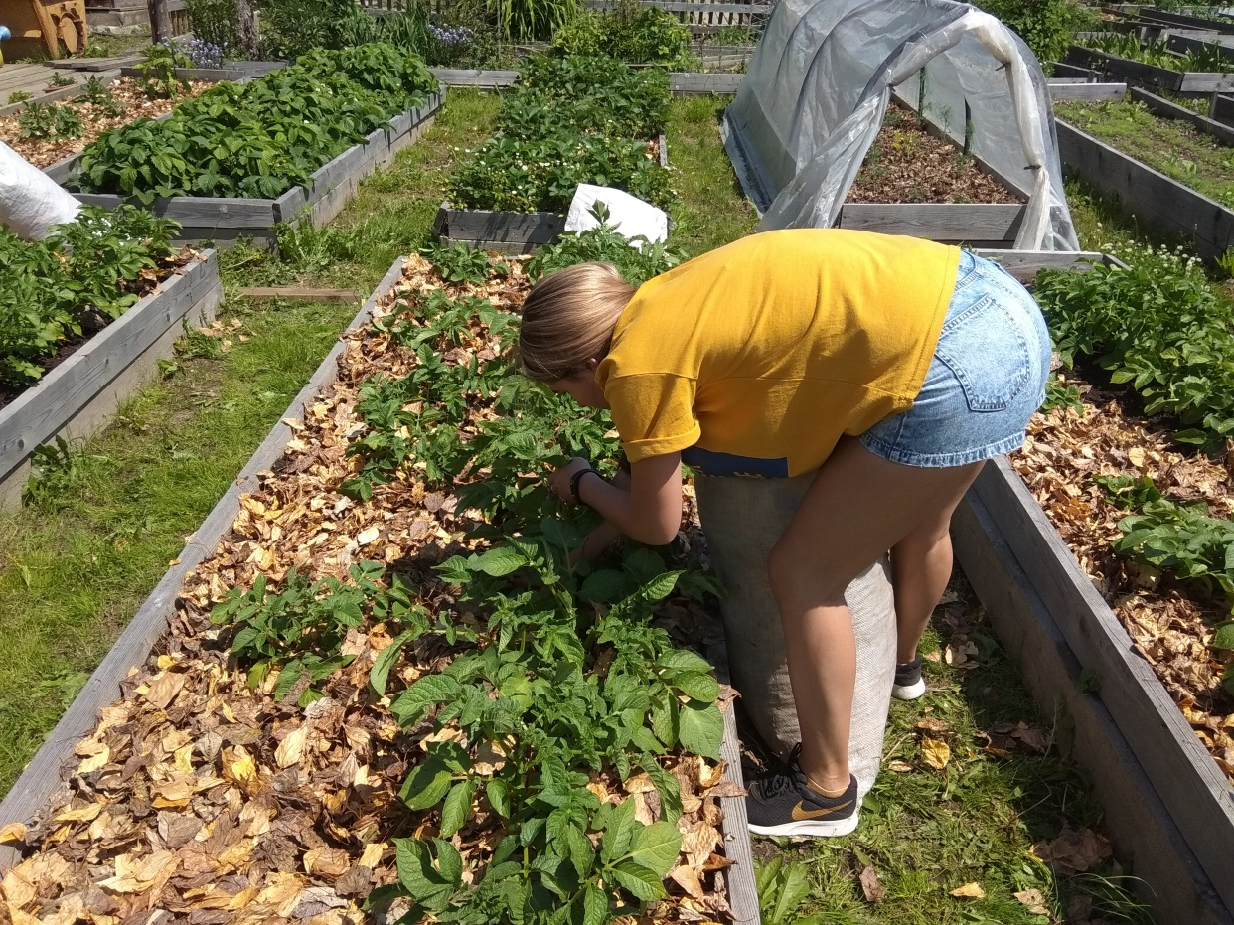

Приложение 6
«Теневой» картофель опережает в развитие «световой»

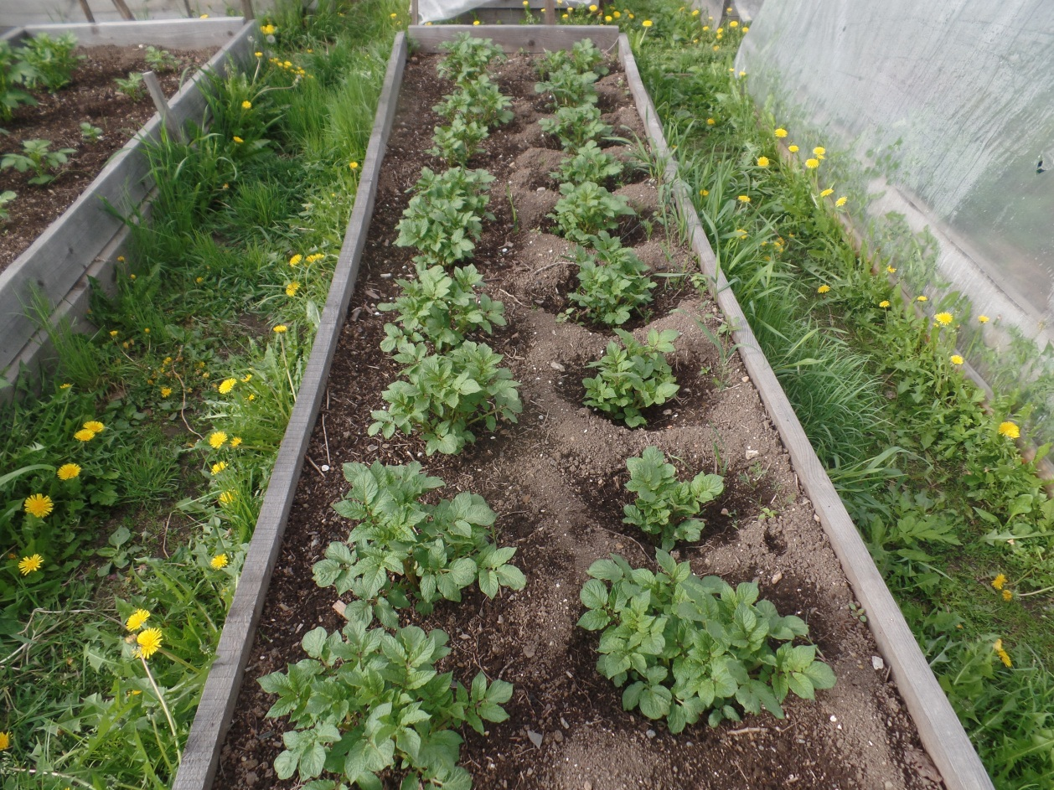

Приложение 7
Урожай выкопан
